ОРТЕКА присоединилась к акции «Доброшрифт» в поддержку детей с ДЦП
Первая профессиональная сеть ортопедических салонов ОРТЕКА приняла участие в социальном благотворительном проекте «Доброшрифт», приуроченном к Международному дню церебрального паралича, который в этом году отмечается 7 октября. Изменяя логотип на сайте и в группах в социальных сетях, ОРТЕКА привлекает внимание общественности к проблеме реабилитации детей с ДЦП и вдохновляет широкую аудиторию на помощь их семьям.
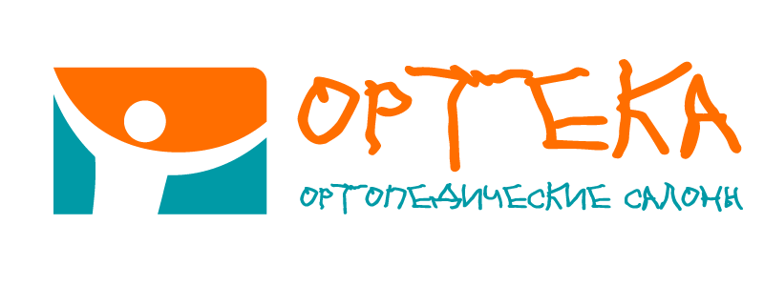
Логотип ОРТЕКА в поддержку благотворительного флешмоба в проекте «Доброшрифт»
«Доброшрифт» — визуальный символ поддержки детей с ДЦП. Основой шрифта стали буквы, которые дети – подопечные благотворительного фонда «Подарок Ангелу» – написали в специальных прописях на реабилитационных занятиях. 7 октября посетители сайта orteka.ru могут получить полную информацию об акции и внести свою лепту в поддержку детей с двигательными нарушениями.
«Социальная ответственность — большая и сознательная часть корпоративной философии сети ОРТЕКА. Проект приблизил нас к более гуманному и развитому обществу, в котором каждый сможет получить максимальные возможности и опору, в том числе, от бизнес - сообщества», - прокомментировал Сергей Шаитов, генеральный директор компании НИКАМЕД.

Справка о компании
ОРТЕКА – специализированная сеть ортопедических салонов (под управлением ООО «НИКАМЕД») и интернет-магазин с доставкой по все регионы РФ. В ассортименте представлены ортопедические изделия, медицинский компрессионный трикотаж, ортопедическая и комфортная обувь, ортопедические матрасы и подушки, а также большой ассортимент продукции для ЗОЖ от ведущих мировых производителей. Сегодня 200 салонов ОРТЕКА открыты в 5 федеральных округах, еще в 20 городах работают магазины-партнеры.

